TRƯỜNG THCS NGUYỄN VĂN BÉ

NỘI DUNG ÔN TẬP CUỐI HỌC KỲ I

MÔN THỂ DỤC – KHỐI 9

NĂM HỌC: 2023 – 2024

CHỦ ĐỀ: BÀI THỂ DỤC PHÁT TRIỂN CHUNG

* Nhằm rèn luyện các nhóm cơ khớp chính của cơ thể, phát triển thể lực chung và rèn luyện tư thế cơ bản.
* HS thực hiện cả bài 45 nhịp. Đúng động tác, đúng nhịp, thứ tự, phương hướng và biên độ.
* Học sinh tham khảo bài tập trên sách giáo khoa thể dục 9. Xem ảnh dưới nam riêng, nữ riêng.

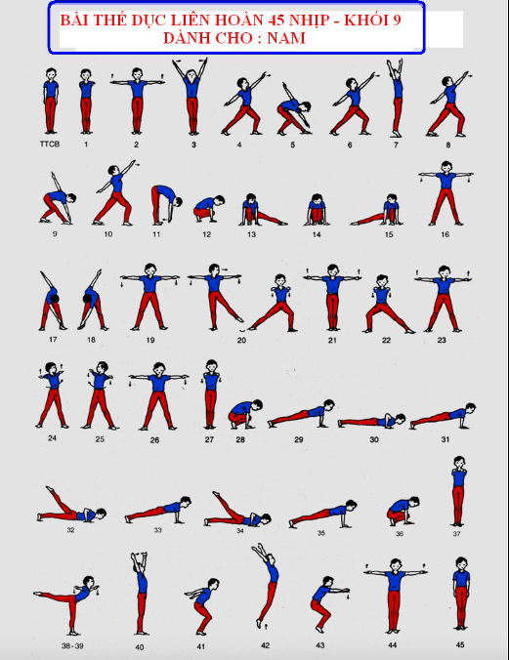

Bài Nữ:

